**Quizizz 10** 月蔬菜類 **(**高年級、國中測驗試題**)**

1. 請問以下關於茭白筍的購買與保存技巧，何者正確？挑選白白胖胖的筍殼愈短愈好 切開內部黑點越多者為佳 用報紙和塑膠袋包好放入冷凍。
2. 請問為什麼會用洗米水煮竹筍呢？ 要節省水資源 讓竹筍顏色變白 去除竹筍的苦味 讓竹筍帶有米香。
3. 請問以下何者是茭白筍的種植環境？

##  

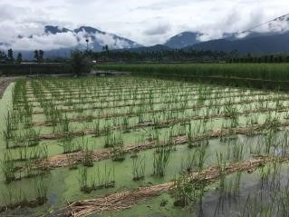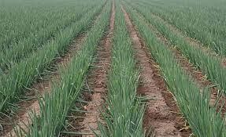

1. 大蒜的營養價值請問不包含何者呢？ 含有豐富的蒜素 預防胃幽門桿菌附著在胃壁上 預防反覆性潰瘍 整顆加熱後的大蒜所含的蒜素量最高。
2. 蒜素通常躲在大蒜的細胞壁內，所以切碎或生吃可攝取到最多內含的營養素，請問對還是錯？ 







1. 請問以下何者是茭白筍田和水稻田的不同之處？ 茭白筍只能長到 100 公分 茭白筍長出的穗子不會結種子 水稻田表面會有大量的浮萍 茭白筍其實與竹筍的生長方式一樣。

7. 請問臺南竹筍的產地不包含下列哪一個地方？

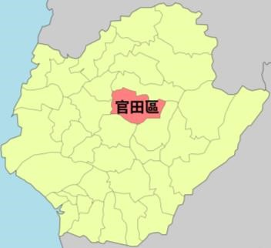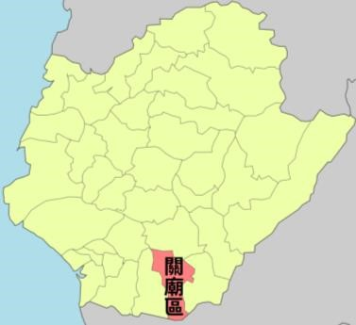 

##  

1. 請問農民說茭白筍是「公的」代表什麼意思呢？ 不會結筍  被菰黑穗菌感染過 只有雄蕊，無雌蕊 尚未成熟。
2. 請問茭白筍切開內部看到的黑點是什麼呢？黴菌，需立即丟棄 蟲咬的孔洞 菰黑穗菌的孢子 蟲卵。
3. 竹筍加工品中，筍乾是靠鹽醃漬、真空包的綠竹筍則是用巴氏

德殺菌法做成的，請問對還是錯？  